Завдання

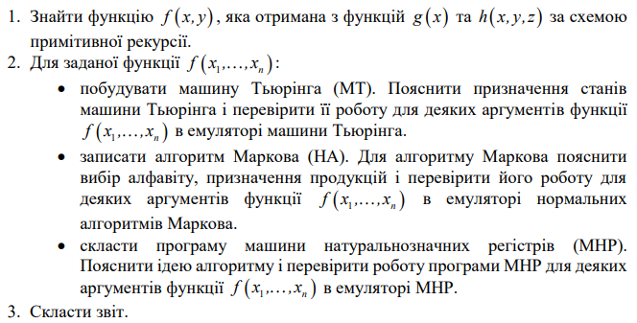

Варіант 7







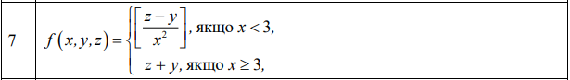

**Схема примітивної рекурсії**

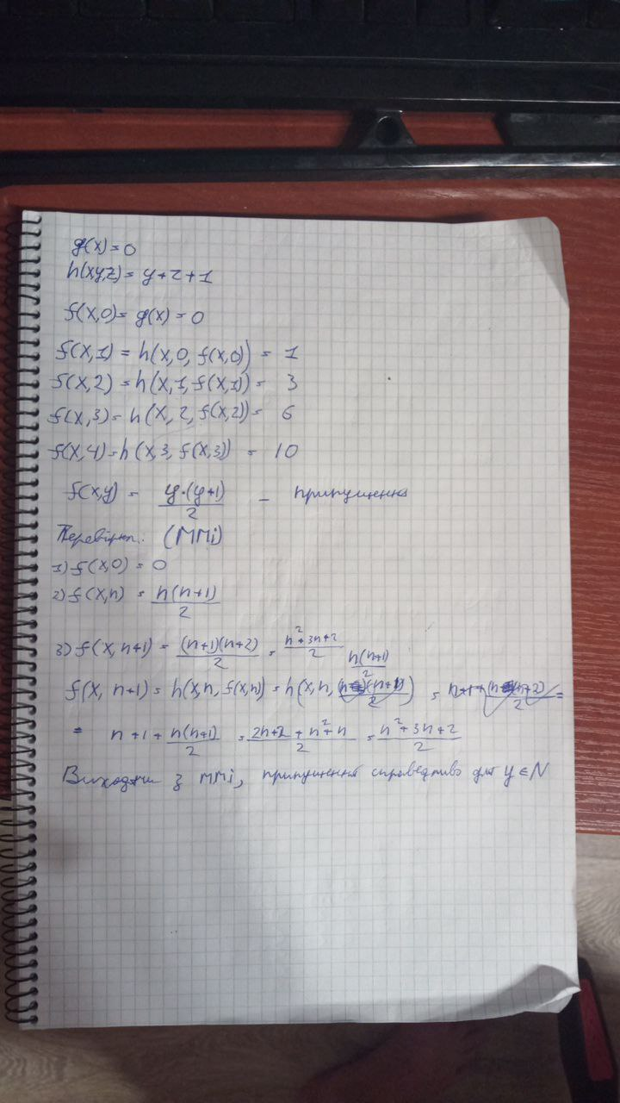

**Машина Тьюрінга**

Строка станів складається з 74 станів

X, Y, Z задаються через пусту клітинку. Рахунок починається з нуля.

1=0

11=1

111=2

1111=3

Початок строки ставимо на першу “1” по X.

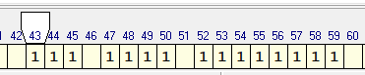

На зображені задано:

X=2 Y=3 Z=7

Результат = 2 (11)

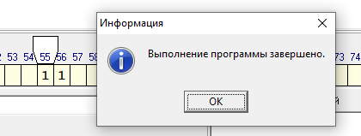

Алфавіт складається з _ 0 1 2

0 – границі оброблюємих полів

1 – задані числа

2 – маркер для використаних полів

**Машина натуральнозначних регістрів**

X - 1 регістр

Y – 2 регістр

Z – 3 регістр

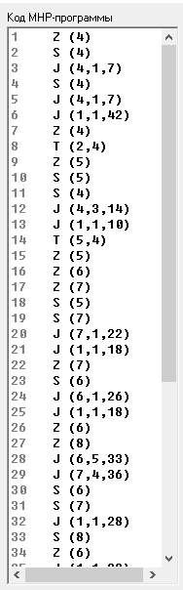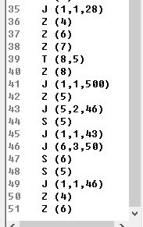

Результат виводиться у 5 регістр.

**Алгоритм Маркова**

Виберемо алфавіт і – порожній символ. Задамо вхідне слово у вигляді   
 а вихідне слово - . Маємо таку схему НА над алфавітом:

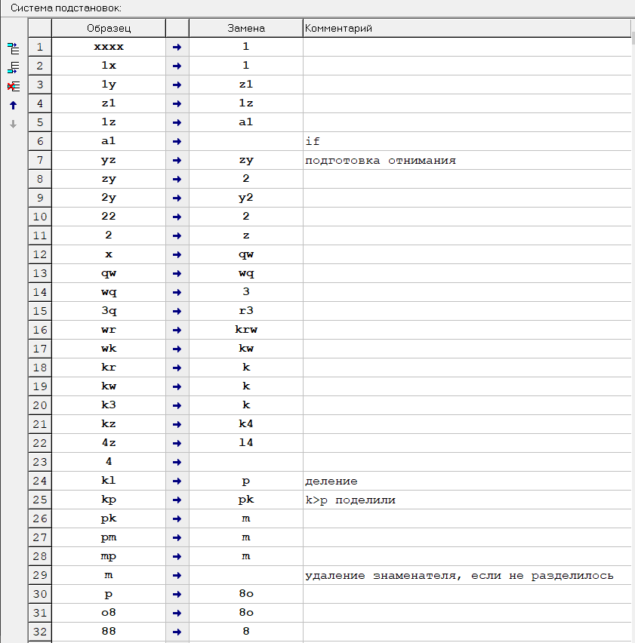

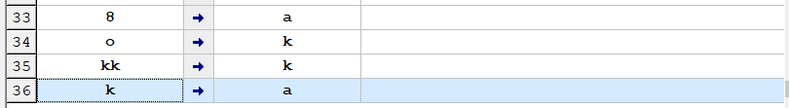

Алфавіт: 1,2,3,4,8,x,y,z,q,w,k,r,p,l,o

Ввод x, y, z через їх символи. Рахунок починається з 0

X=0

Xx=1

Xxx=2

Відповідь надається через “a” (Answer)

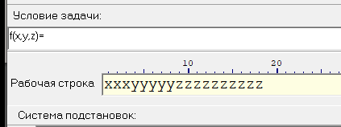

X=2 y=4 z=9

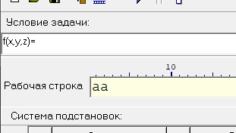

Відповідь = 1